德钦县文化和旅游局简报

文化和旅游局行业管理股 第2期 2019年2月17日
按照云南省《旅行社等级划分与评定》地方标准有关规定，对我县辖区内的两家旅行社进行星级复核工作。2019年2月14日-16日，德钦旅行社星级评定委员会全面启动星级复核工作。2018年度星级复核的旅行社共2家，均为一星级旅行社。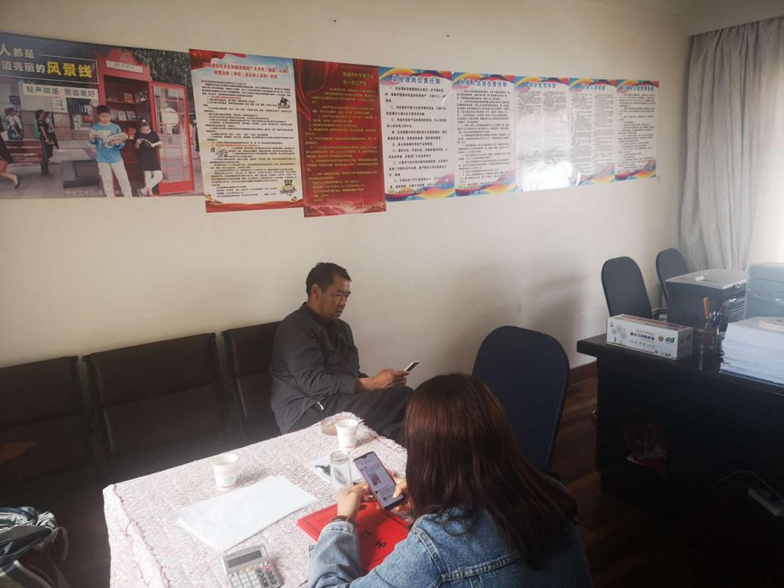
一是此次星级复核严格依照云南省《旅行社等级划分与评定》的标准，以听取汇报、实地检查、查阅资料、现场打分、反馈意见、下达整改意见等规范程序进行。复核人员重点查看受检旅行社的规章制度、团队档案、财务分析报告、宣传资料、购买“云南旅游安全组合保险”情况等，检查经营场所氛围及企业整体形象，以星级评定的要求和标准进行星级复核，确保星级复核的实际效果。
二、存在问题
1、不注重员工培训。2、不注重企业文化建设。3、不注重产品研发。4、不注重企业品牌建设及产品营销，企业品牌建设及管理滞后 5、旅行社对复核工作重视不够，缺乏主动性和积极性，台帐资料较为零乱，企业整体形象和实力没有得到较好提升6、从业人员劳动合同签订率普遍偏低，主要原因是导游人员因涉及养老保险费上缴，不愿意与所属旅行社签订劳动合同。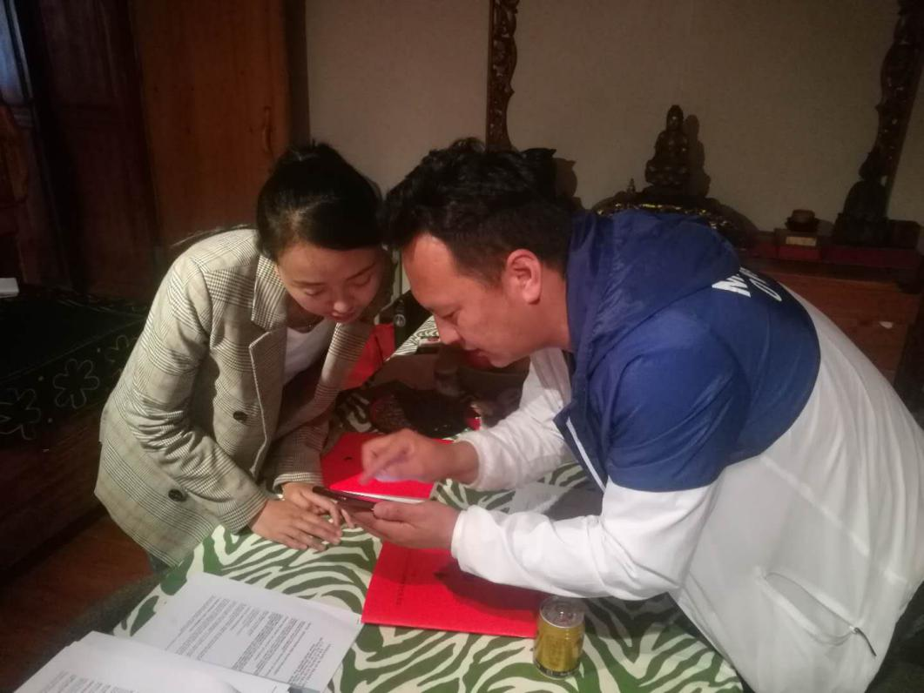
三、改进措施
1是要坚持标准，确保经营场地面积、办公场所及经营门店装修、员工职业形象和企业形象标识等达到相应星级标准的要求；2是要提升综合素质，加强对员工的培训教育，提升员工综合素质和职业化程度，提高旅行社的整体服务水平;3是要注重产品种类与深度开发，推出富有特色的产品，形成自己的品牌优势，拥有较高的顾客品牌忠诚度，是旅行社具有长远发展的生命力。四是要加强企业内部管理，按照系统化、规范化的要求，完善各项管理制度，严格执行旅游服务行业的各项行业标准。

德钦县文化和旅游局

2019年2月17日

